广州商学院“星级志愿者”申报表
姓名 | 李广商 | 性别 | 男/女 | 照片  （一寸红底照片）
民族 | 汉族 | 出生年月 | 2000年01月
籍贯 | 广东省广州市 | 政治面貌 | 中共党员/中共预备党员/共青团员/群众
联系方式 |  | 电子邮箱
学院专业班级 | 经济学院20级金融1班
志愿服务情况 | i志愿系统时长（总时长）
申请星级 | X星级
志愿时长截图 | 注:1.图片比例统一为4：3  - 证明材料需与上表所填信息保持一致  - 如有《广州商学院志愿服务证明》，可附图，需提供完整、清晰的证明材料。  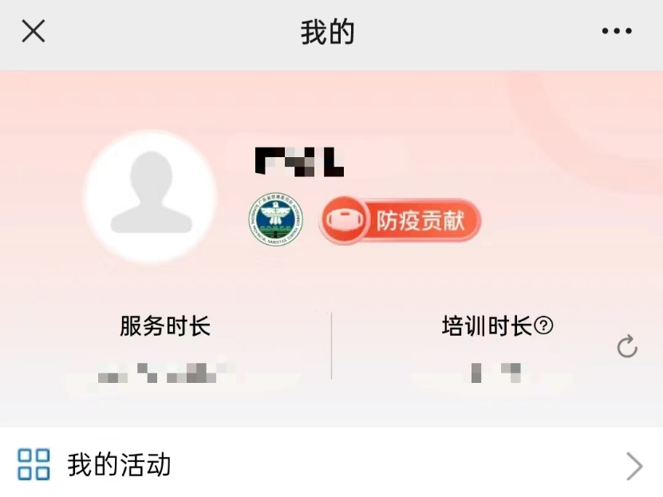
共青团广州商学院委员会制

